rodina

PROFESE

OBRÁZEK | SLOVO (TISKACÍ VELKÉ PÍSMO) | SLOVO (TISKACÍ MALÉ PÍSMO) | ROD ŽENSKÝ
 | DOKTOR | doktor | doktorka
 | UKLÍZEČ | uklízeč | uklízečka
 | KUCHAŘ | kuchař | kuchařka
 | UČITEL | učitel | učitelka
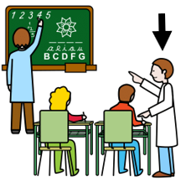 | ASISTENT  PEDAGOGA | asistent  pedagoga | asistentka  pedagoga
 | PRODAVAČ | prodavač | prodavačka
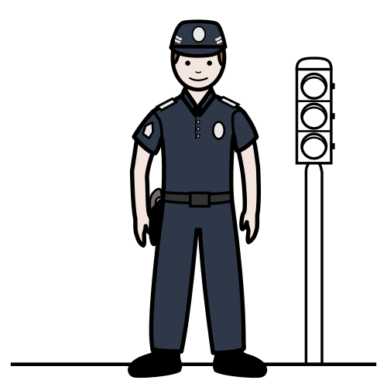 | POLICISTA | policista | policistka
 | KADEŘNÍK | kadeřník | kadeřnice
 | PEKAŘ | pekař | pekařka
 | FARMÁŘ | farmář | farmářka
 | HASIČ | hasič | hasička
 | ZAHRADNÍK | zahradník | zahradnice
 | POŠŤÁK | pošťák | pošťačka
 | VETERINÁŘ | veterinář | veterinářka
 | NOVINÁŘ | novinář | novinářka
 | MALÍŘ | malíř | malířka
 | POPELÁŘ | popelář | popelářka
 | INSTALATÉR | instalatér | instalatérka
 | ELEKTRIKÁŘ | elektrikář | elektrikářka
 | PILOT | pilot | pilotka
 | STEVARD | stevard | stevardka
 | VĚDEC | vědec | vědkyně
 | ZUBAŘ | zubař | zubařka
 | SOUDCE | soudce | soudkyně
 | ČÍŠNÍK | číšník | číšnice
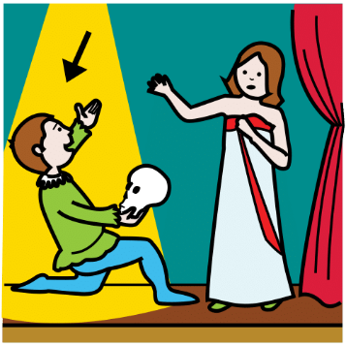 | HEREC | herec | herečka
 | PROGRAMÁTOR | programátor | programátorka
 | ZDRAVOTNÍ  BRATR | zdravotní bratr | zdravotní  sestra
 | ELEKTRIKÁŘ | elektrikář | elektrikářka
 | LÉKÁRNÍK | lékárník | lékárnice
 | SKLADNÍK | skladník | skladnice
 | BANKÉŘ | bankéř | bankéřka

Použité zdroje:

Autor piktogramů: Sergio Palao, ARASAAC (http://arasaac.org), CC (BY-NC-SA)

